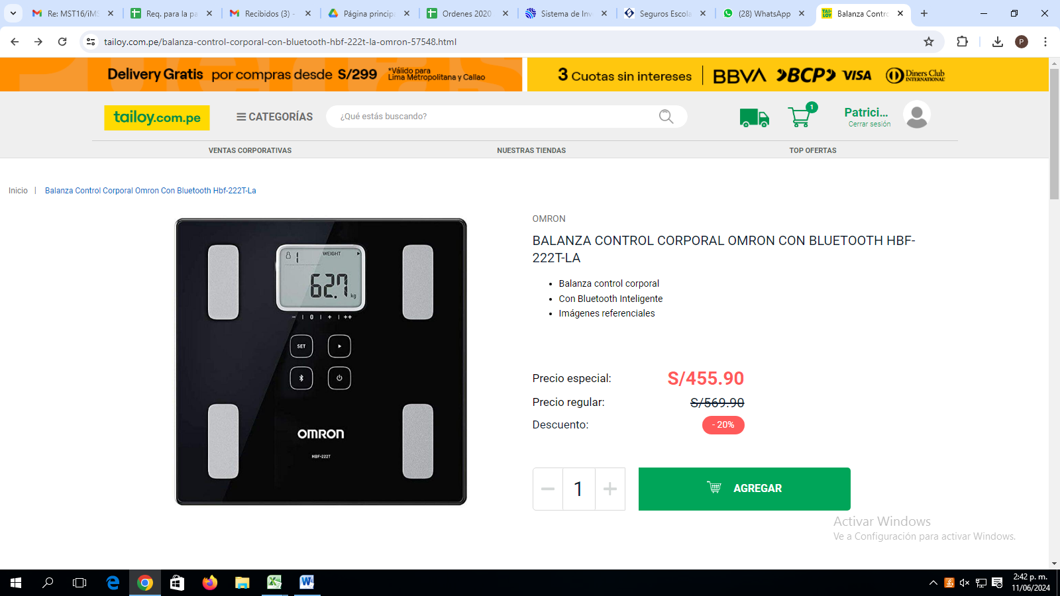

Compra online:
https://www.tailoy.com.pe/balanza-control-corporal-con-bluetooth-hbf-222t-la-omron-57548.html
Correo electrónico: logística@cienciainternacional.org
Contraseña: @2k24roj-logistica
Seguir los pasos

